***Ejercicios para resolver por equipo:***

1. Diseñe un sistema para medir la temperatura promedio de una habitación que cumpla con las siguientes características.

Alcance de entrada (0 *oC* a 50*oC*)

Alcance de salida (0V a 5V)

Utilice tres sensores de temperatura de los analizados hasta el momento en la unidad de aprendizaje.

Sensor 1. RTD

Sensor 2. NTC

Sensor 3. Termopar

1. Un transmisor Electrónico diferencial genera una salida de corriente de 4 a 20 mA, linealmente relacionada con una entrada de presión diferencial de 0 a 104 Pa. La impedancia de Norton del transmisor es . El transmisor está conectado a un indicador de impedancia de  vía cable, cuya resistencia total es de  . El indicador da una lectura entre 0 y 104 Pa, para un voltaje de entrada de 1V a 5 V. Calcule el error de medición del sistema, a causa de la carga para una presión de entrada de 5x103 Pa.

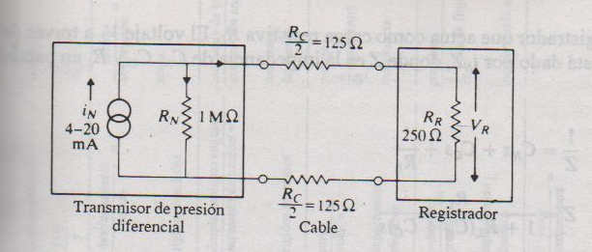

1. Un sensor con resistencia de Platino se utiliza para medir temperatura entre 0 y 200 *oC*. Puesto que la resistencia  a está dado por: y ,,, Calcule:
2. Los valores de  y 
3. La no linealidad como un porcentaje de deflexión a escala completa a 